Режим питания школьника: на что обратить внимание

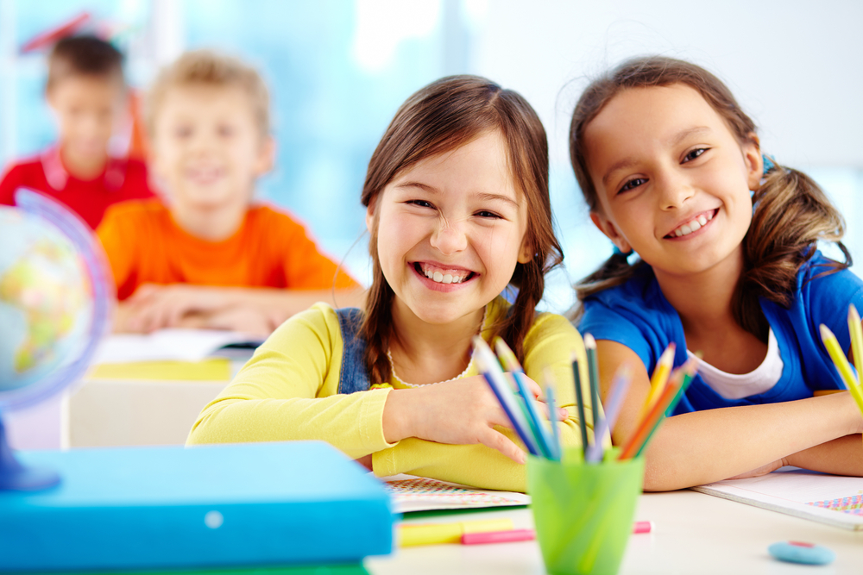
Когда ребенок идет в школу, очень часто возникает весьма насущный вопрос: как правильно организовать режим дня юного школьника? Сейчас, когда с начала учебного года прошло ещё не так много времени, еще не поздно взять ситуацию под контроль.

ХОРОШИЙ ЗАВТРАК – ЗАЛОГ УСПЕШНОГО ДНЯ

Безусловно, основную роль в распорядке школьника играет питание. Особенно важен завтрак, ведь именно во время утреннего приёма пищи ребенок должен получить до 25% от суточной потребности в питательных веществах.
Поэтому завтрак должен быть питательным, сбалансированным и богатым витаминами.
Чтобы ребенок по утрам ел с удовольствием, создайте комфортную обстановку: не торопите малыша, дайте ему время проснуться, умыться, сделать зарядку. Утренняя суета, знакомая и привычная взрослым, для ребенка может стать лишним поводом для переживаний. Готовьте школьный ранец и одежду с вечера, а на утренние процедуры и дорогу в школу отведите чуть больше времени. Сделайте процесс подготовки и приема завтрака увлекательным!
Тем более что это не требует много времени и особых навыков. На тостах можно нарисовать узоры вареньем, а из обычной яичницы - сделать смешную мордочку. Горячие напитки помогают проснуться и повышают тонус. В качестве напитка на завтрак можете предложить ребёнку стакан горячего какао с молоком – он позволяет объединить пользу молока и какао с чудесным шоколадным вкусом.
Идеально, когда утром за столом собирается вся семья, и завтрак превращается в приятный ритуал, тогда запас положительных эмоций гарантирован ребенку, что в свою очередь обеспечит более легкую адаптацию к школе и новым нагрузкам.
ГОРЯЧИЙ ОБЕД, ОТДЫХ И ПРОГУЛКИ
Постарайтесь, чтобы после уроков школьника дома ждал горячий обед. Если позволяет рабочий график, обедайте вместе - так ребенок сможет рассказать, как прошел его день и обсудить все школьные новости. А у вас будет возможность не только проследить, съел ли он суп и второе, но и лучше вникнуть в насущные проблемы ребенка. После обеда можно выделить час-другой на отдых, сон или тихие игры, ориентируясь на темперамент и потребности своего школьника. Затем в распорядок можно включить прогулку, подвижные игры или спорт на открытом воздухе.

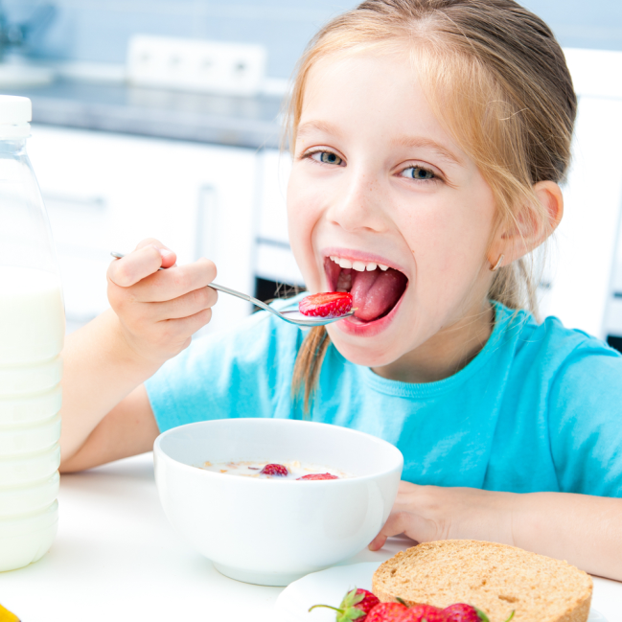
ПОЛДНИК И УРОКИ

После пары часов активного движения предложите ребенку полдник - это может быть сок с булочкой или горячим бутербродом, чай с сырниками или запеканкой, или молоко с печеньем. Получив новый заряд бодрости, после полдника ребенок может приступать к выполнению домашнего задания.

Помните, что включенный телевизор, компьютер или музыка могут отвлекать его от заданий, и он быстро устанет. Постарайтесь набраться терпения и будьте готовы помочь и объяснить все, что ребёнок не смог усвоить в школе.
УЖИН И ПОДГОТОВКА КО СНУ
Вечером, так же как и утром, идеальный вариант – это уютная атмосфера ужина в кругу семьи, собравшейся за столом. Это не всегда просто устроить, но к этому стоит стремиться. За ужином малыш может похвастаться сделанными уроками, рассказать о своих успехах, друзьях и любимых играх. Ужин - это последний прием пищи перед сном, так что не заставляйте ребенка съедать огромные порции, качество здесь важнее количества.
После ужина на час-два займите ребенка чем-нибудь интересным, перемежая игры нехитрыми поручениями по дому. Также можете попросить ребенка собрать ранец и приготовить школьную одежду на завтра. Ложиться спать младшему школьнику рекомендуется не позднее девяти вечера. Тогда на следующий день он легче проснется к завтраку и будет готов к полному событий новому дню.

